直播课大纲

现在看起来不变的基础信息

2B软件业的常见组织形式
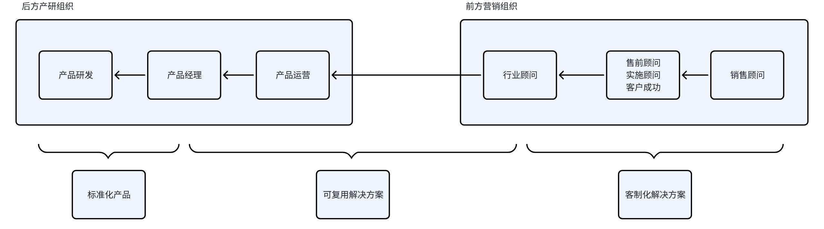
后方产研组织（产品供给端）：
- 由产品研发（负责技术开发、功能实现）、产品经理（负责产品规划、需求定义）、产品运营（负责产品生命周期管理、数据反馈）组成，核心是打造满足市场需求的产品。
前方营销组织（市场交付端）：
- 由销售顾问（负责获客、商务谈判）、售前顾问/实施顾问/客户成功（负责方案设计、项目落地、客户留存）、行业顾问（负责行业洞察、需求挖掘）组成，核心是把产品推向市场并实现客户价值。
2B企业的协作本质是“围绕客户需求，构建‘需求-研发-销售-交付-反馈’的闭环”：
- 避免“后端闭门造车”（产品不符合市场需求）；
- 避免“前端无据可依”（销售/顾问缺乏产品竞争力）；
- 通过双向反馈，让产品持续迭代，让客户服务更专业，最终提升企业的市场竞争力和客户生命周期价值。
这种协作形式下，2B企业能更好地应对“客户需求复杂、决策链长、服务周期久”的行业特点，实现“产品-市场-客户”的正向循环。
“市场需求从前端来，产品优化向后端去”
- 前端到后端的需求传递：
- 前方营销团队（尤其是行业顾问、售前/实施顾问）在一线接触客户，能获取真实的行业痛点、客户需求、竞品动态，通过产品运营将需求转化为“产品优化方向”或“新功能规划”，传递给产品经理和研发团队。
- 后端到前端的价值交付：
- 后方产研团队完成产品开发/迭代后，通过产品运营将产品功能、优势、使用指南同步给前方营销团队，帮助销售、顾问更好地向客户推介，同时支持项目实施和客户成功团队解决客户问题。

产品的敏捷孵化路径
在2B赛道，传统“闭门造车三年，一举发布定生死”的模式早已行不通。高昂的试错成本和漫长的决策链条，逼着2B创业者必须学会“小步快跑、借力打力”。
本质上需要一个“先验证需求真伪，再投入真金白银”的低成本试错闭环，规避2B产品最致命的坑——做出了没人买单的“完美废物”。

🟢 阶段一：先卖解决方案 (Solution Selling / Pretotyping)
“别急着写代码，先拿着PPT去卖钱。”
- 节点定义：
- 在这个阶段，你还没有成型的产品，只有对一个“潜在痛点”的洞察。你需要用现有的工具（如Excel、低代码平台、人工服务甚至纯粹的咨询）手动拼成一个“解决方案”，或者直接带着产品构想去寻找天使客户。核心目的是验证痛点是否痛到让用户愿意花钱。
- 核心任务：
- 找到行业里的“灯塔客户”（愿意陪你冒险的早期采用者）。
- 用人肉的方式弥补产品功能的缺失，确保客户当下的业务能跑通。
- 收集最一手的吐槽、需求和业务细节。
- 🎯 标志观察点（你怎么知道这步走成了？）：
- 真金白银的预付意愿：客户愿意为这个“不完美的手工方案”或“未来的产品承诺”支付定金（哪怕打个折）。愿意试用是客套，愿意掏钱才是真爱。
- 决策链条的打通：你不仅搞定了基层使用者，还触达并说服了企业中高层（2B产品的买单者）。
- 痛点共鸣度爆棚：在交流中，客户拍大腿说“对对对，我们就是被这个问题折磨疯了”，而不是礼貌性地回复“你们产品挺有意思”。

🟡 阶段二：MVP (Minimum Viable Product，最小可行性产品)
“从‘手工作坊’到‘毛坯房’的质变。”
- 节点定义：
- Minimum Viable Product，即最小可行性产品。它不是半成品，而是用最小的开发成本，构建出刚好能解决上述核心痛点、让客户业务跑起来的“刚需内核”。MVP的目标不是完美，而是测试产品逻辑是否真的能在真实商业环境中跑通。
- 核心任务：
- 剥离一切“锦上添花”的边缘功能，只保留“雪中送炭”的1-2个核心功能。
- 快速上线，让一群种子用户在真实环境中高频使用。
- 建立数据埋点和用户反馈通道，盯着用户怎么用你的产品。
- 🎯 标志观察点（你怎么知道MVP跑通了？）：
- 核心功能的高频使用率：用户每周/每天都会登录使用那个你倾注心血的“核心功能”，而不是注册完就沉睡。
- 留存率（Retention）达标：在第一个月甚至第二个月，大部分种子用户还在活跃使用。如果没人用了，说明你的核心功能并没有解决他们的刚需。
- Bug可控下的业务闭环：产品虽然粗糙，经常出小毛病，但客户的核心业务流程能走完，且他们愿意包容这些瑕疵。

🟠 阶段三：PMF (Product-Market Fit，产品市场契合点)
“从‘勉强能用’到‘非你不可’的蜕变。”
- 节点定义：
- Product-Market Fit，即产品市场契合点。这是2B创业中最激动人心的时刻——你的产品不仅解决了问题，而且解决得比其他替代方案（包括客户以前用的Excel或人工流程）好得多。此时，产品开始展现出不可替代性，客户觉得“卸载了你的产品我的业务就得停摆”。
- 核心任务：
- 基于MVP的反馈，疯狂迭代打磨核心体验，补齐必要的配套功能。
- 强化产品的“护城河”（如更深度的行业Know-how、更高的稳定性、更好的集成能力）。
- 提升产品的易用性和自动化程度，降低对人工服务的依赖。
- 🎯 标志观察点（你怎么知道达到PMF了？）：
- 净推荐值（NPS）飙升：老客户开始主动把你的产品推荐给同行，或者主动帮你引荐其他部门使用。口碑传播是PMF最强烈的信号。
- 高续约/增购率：合同到期时，客户毫不犹豫地续费，甚至主动要求购买更多账号或高级模块。
- 竞争壁垒显现：当有竞品出现时，客户对比后会觉得“他们虽然界面好看，但核心功能没你们做得深”，从而放弃竞品。

🔴 阶段四：GTM (Go-To-Market，规模化市场推广)
“踩死油门，开启印钞机模式。”
- 节点定义：
- Go-To-Market，即规模化市场进入策略。既然已经证明了产品能打、市场需要，接下来的目标就是如何用最低的成本、最快的速度占领整个市场。这时候，公司重心从“产品研发”全面转向“市场扩张”。
- 核心任务：
- 标准化销售漏斗：提炼出可复制的成功案例（Case Study），制作标准化的销售话术、演示文稿和报价体系。
- 多渠道获客：启动市场营销（内容营销、SEM、渠道合作、参加展会等），让销售线索（Leads）像水一样源源不断地流入。
- 客户成功体系化：建立标准的Onboarding（新手引导）和CSM（客户成功经理）机制，确保大规模客户进来后不会流失。
- 🎯 标志观察点（你怎么知道GTM成功了？）：
- 健康的单位经济模型：获客成本（CAC）显著低于客户生命周期价值（LTV）的1/3。简单来说，赚的钱远比投的广告费和销售提成多。
- 销售周期缩短：因为品牌知名度提升和产品成熟度提高，新客户的成交周期大幅缩短。
- 可预测的营收增长：你不再依赖个别销售大神的“超常发挥”，而是通过体系化运作，每月都能稳定达成甚至超越营收目标。

AI时代的产品经理变化
推荐阅读：https://mp.weixin.qq.com/s/X99gplFM3AO28_tankZAXg
方向 | 以前 | 现在 | Why
具象化协作 | PRD文档驱动协作 | DEMO驱动协作 | Vibe coding技术
随时补位 | 流水线作业，产品经理有明确的能力边界，面向聚合后的产品需求，更多考虑需求抽象和体验设计 | 不设边界，产品研发设计共同交叠协作。产品经理进能陪跑客户，退能加入代码仓手搓demo，从具象化的客户故事中找市场机会，从明确的技术痛点牵引研发投入 | 专业技能掌握难度骤降，只要能实现目标，产品经理可以快速掌握新的能力
判断优先 | 很多时间花在找资料、写文档、做原型设计相关的工作 | 杂活交给AI，更需要产品经理在产品方向上做出重要判断 | 减少杂活工作量后，可以聚焦核心价值工作
更快的成长链路 | 前三年经常处于这种状态：  - 经常聚焦某个细微功能的优化，打工心态  - 更多将用户使用情况作为评价标准 | 可以更早地进入这种状态：  - 经常考虑如何从0到1地做出适销对路的新产品/新模块，负责人心态  - 更多将产品商业化成功作为评价标准 | 软件/智能体机会井喷，供不应求。研发成本下降，产品经理有机会做更重要的事情  更好的市场、更强的能力，产品经理更有机会通过明确的业务结果证实产出

智能体需求分类
类型 | 传统痛点 | 人与智能体的典型协作模式 | 典型案例
协作者 —— 流程找人 | 在SF中，销售同学填报跟进记录要经过3-4次跳转才能找到登记信息的界面  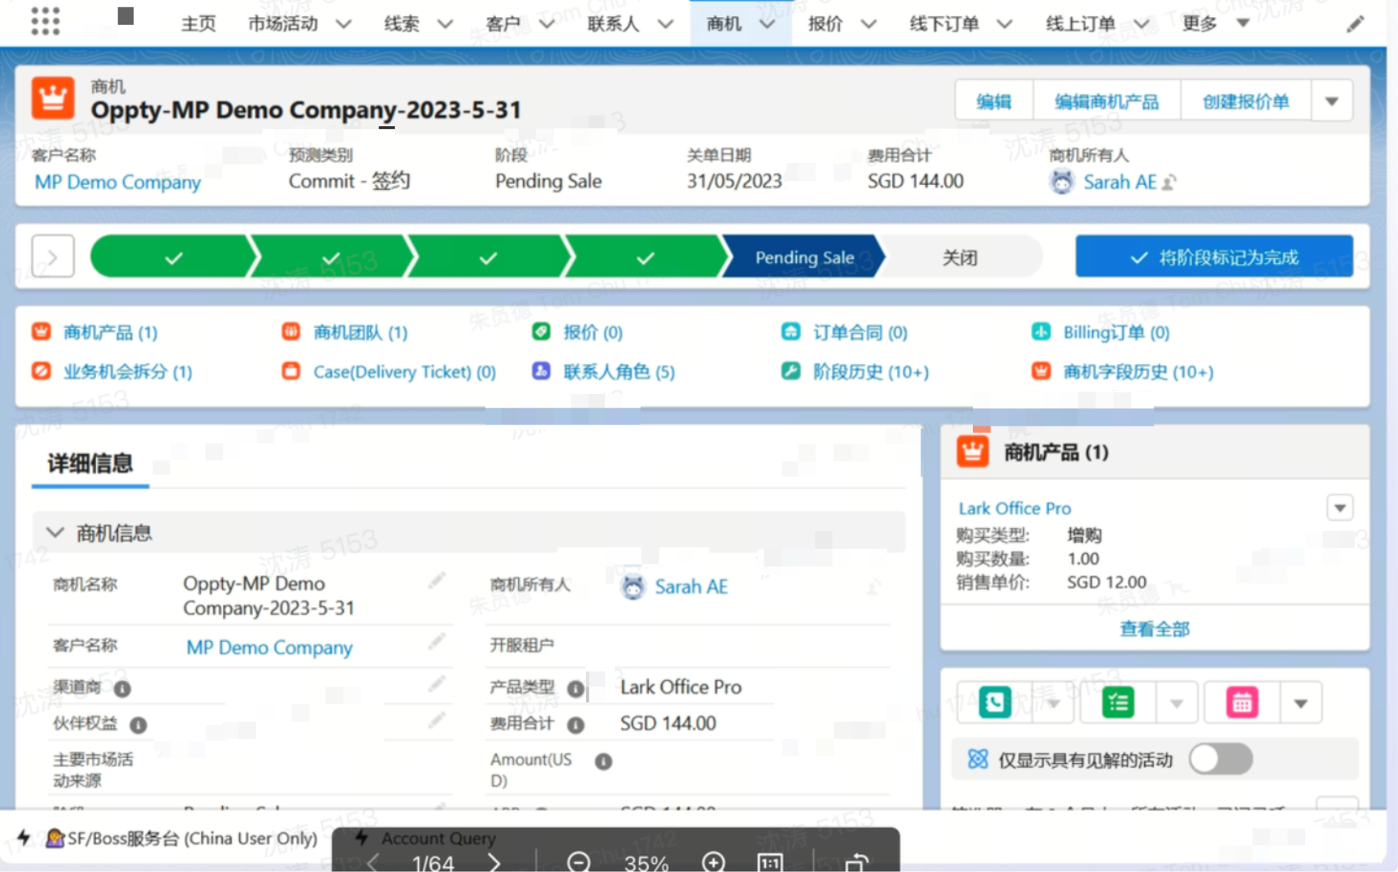  一个报警提示就会卡住，而且从报警提示里面根本就不知道应该如何解决，这种单点里面可能存在无数多浪费  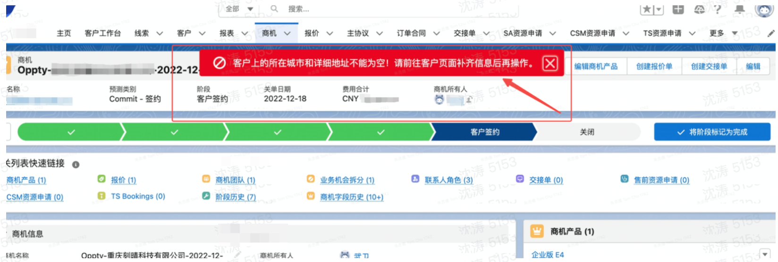 | - IM工具嵌入  - 人类自然语言对话上报信息  - 协作背景语境：协作目的、流程状态、当事人背景  - 智能体根据协作背景语境主动判断如何推进协作  - 智能体主动找到协作人（找部门找岗位、群内@）  - 智能体主动询问信息  - 智能体主动向人推荐信息  - 智能体变更流程状态  - 人类在协作背景语境中询问智能体知识、数据、上下文 | 软妹（行政助手）实践分享
协作者 —— 数据找人 | 为什么数据部门做了很多数据、报表，业务管理者仍然觉得不够用？  随着企业数字化工作的持续推进，数据越来越完善、信息越来越丰富，业务管理者面临的不是数据缺失的问题，而是如何更好更快地消费数据的问题。 | - IM工具嵌入  - 周月固定时间，自动生成复盘报告  - 各级领导快问快查，直接返回数值结果  - 每日早餐，参透领导偏好推送数据卡片  - 业务人员按照既定Excel格式（多行表头）取数  - 针对高层领导疑问，中层经理找数回复 | 经营助理（移动端数据找人+Planning数据研究）（移动端部分）  某互联网公司经营分析会 AI 智能化解决方案
协作者 —— 知识找人 | 知识虽然沉淀了很多，但都沉睡在文档库里面，写完了基本没人去看。  因为知识写了也没人看，就没人愿意花时间去写知识、分享知识了。  员工仍然在不断地犯之前别人犯过的错误。  岗位门槛高，转岗、新人上手困难。 | - IM工具嵌入  - 建设knowhow知识库平台，直接问答  - 拍照识XX，认识现场物料  - 智能体根据知识，引导用户步步操作  - 根据数据自动沉淀知识经验  - 匹配历史相似数据 | 智能机电运维助手实践分享
研究者 | 能够深入研究问题的企业员工，在企业里面始终是比较稀缺的一批人。基层员工很难通过研究工作获得超出当前水平的认知。  咨询、战略、分析等岗位都集中在总部高层，服务高层领导。中基层经理无法获取到针对性服务，认知跟不上。 | - 根据报告样式.md、报告分析思路.md，自动取数分析生成报告  - 下钻归因：分析顶层数据异动来自于哪些底层数据异动  - 各类对比：历史对比、同岗对比、同业对比、部分与整体对比  - 自动跑线性回归，寻找相关性  - 根据现有数据做出预测判断  - 数据解读，形成原因-对策  - 文本信息评分量化 | 经营助理（移动端数据找人+Planning数据研究）（PC端部分）  数智分析Agent：市场竞争智能归因解决方案  销售个人业绩智能报告实践分享
纠错者 | 企业有大量合规要求、审核审查的工作极其繁重。  此类事项，不出问题都好，审核审查的工作价值不显现，一出问题去要审核审查人员背锅，属于吃力不讨好的工作。 | - 文本信息评分量化（智能打分）  - 数据信息前后比对  - 业务人员维护文档库：审核规则.md  - 业务人员维护文档库：业务常识.md  - 智能体自主发现可能错误问题及错误处理方案  - 人类选择采纳/不采纳，允许/不允许智能体执行纠错  - 智能体持续成长，需要自主学习：人类手工纠错行动（存伪问题优化）、人类不采纳逻辑（拒真问题优化）  - 智能体行为与人类行为比对 | 某集团财经数据质检智能化解决方案  某电气机械制造集团财务报告智能处理平台  内容素材审核平台实践分享  智能招标评标平台实践分享
设计者 | 以前只能依赖人来完成设计工作，质量参差不齐、产量跟不上，经常是制约企业业务的核心问题。  服务咨询行业此类问题尤为重要，直接影响主营业务的扩张。 | - 智能体自动生成文档（token消耗量大）  - 智能体自动生成图片（多模态大模型昂贵）  - 智能体自动生成视频（非帆软优势） | 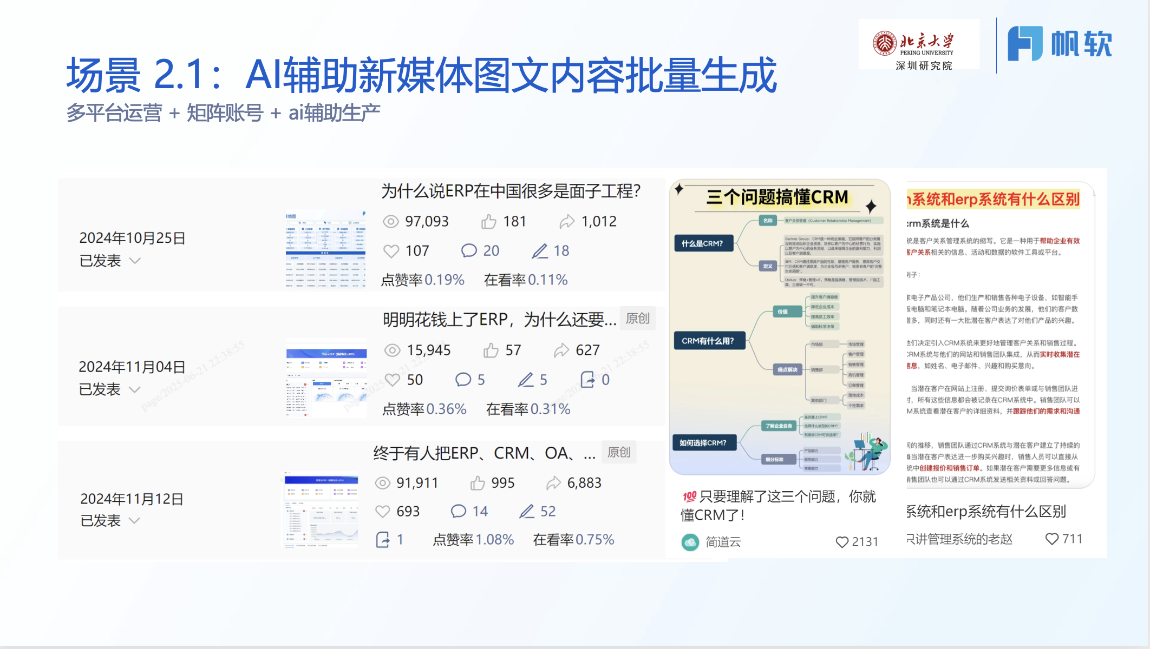  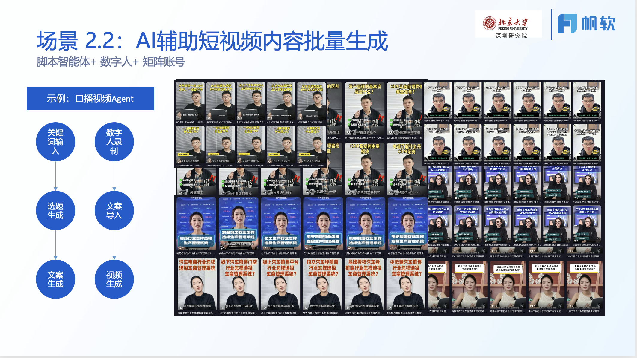

实操经验

智能体架构
推荐阅读《Agent设计模式 图解可复用智能体架构》
Agentic 问数项目（skill+自主规划）技术架构沉淀

DEMO制作工具
画原型图的时代已经过去，现在产品经理需要给出可交互demo界面
cursor、codex、claude code任取其一

挑选合适的共创客户
方向 | 维度 | 加分点 | 规避点
客户企业 | 行业品牌 | - 知名品牌  - 上市企业  - 大行业龙头  - 细分行业领军  - 高科技新兴行业快速成长企业 | - 军工国防等保密单位（案例难以宣传）  - 政策/合规风险行业  - 年产值过小的小微企业（AI变革动力不足）
 | AI认识与经验 | - 用什么大模型、用什么工具不重要，更加看重业务问题的解决  - 经历过数个AI项目 | - 安全要求高但又没建设私有大模型
 | 数字化成熟度 | - 项目相关的数据源可访问性好，有对接获取的方法 | - 没有IT技术团队资源支持（存在项目落地后长期运维无人响应的风险）
 | 客情关系 | - 视帆软为重要合作伙伴  - 与帆软合作过较多项目，对帆软相对比较满意  - 需求业务部门使用过帆软产品 | - 项目竞争压力大，跟多个大厂同台竞技（由于是定制共创，无法直接跟成熟标品竞争）  - 即便项目成功落地，也不愿意站台
客户对接人 | 业务掌控能力 | - 能够推动帆软同学直接接触、调研业务需求方 | - IT对业务不了解、无法影响业务决策
 | 预算影响能力 | - 明确预留了当前项目的预算 | - 对接人表态没有预算
 | 驱动力 | - 当前项目是当前对接人重要的业绩目标 | - 对接人工作状态消极、主动性不足
业务需求 | 战略重视性 | - 当前项目是为了解决公司战略层面的问题  - 当前项目是对接人直接领导关注的重点
 | 业务需求真实性 | - 业务场景、需求痛点清晰  - 客户对项目已经有明确的价值衡量方法 | - 只描述了怎么解决问题，没有描述实际业务痛点  - 从痛点上看，当前项目并不是一定要AI才能解决  - 从痛点上看，不是需求方当下优先要解决的问题

如何找到真需求
问题 | 询问目的
战略上咱们这个项目要对齐领导的什么预期？ | 了解客户业务战略，项目背景意义  - 如果无法回答或者只是响应IT领导的预期，成单金额肯定是在50W以内，甚至很难成单  - 如果能够明确是哪一个业务高层的哪一个关键行动项，成单金额可以100W以上
咱们这个项目的业务设计是什么样的？涉及哪些业务过程，哪些业务角色？每个角色会有多少实际业务用户？ | 了解具体使用用户的业务场景  同时通过这个问题的回答评估场景是否成熟
原有的业务过程会有哪些业务痛点？这些业务痛点是哪些角色的？发生频率如何？ | 了解具体使用用户的痛点  - 可以用于评估是否是真实需求，同时确定上线后使用效果  - 频率可以用于评估场景价值  - 注意比对痛点在原始业务设计中的业务逻辑是否顺畅，逻辑讲不通的肯定有问题要追问
希望智能体在新的业务过程中扮演什么样的角色？引入智能体之后，大家怎么和智能体协作？ | 了解客户对接人对场景效果的期待  需要注意用户提出的解决方案不一定是最佳的，需要跟客户进行探讨，甚至要去确认交互形式  - 此时特别考验见多识广（可以先从已经有的方案入手，可以从上面的智能体分类来推荐）的能力，了解过各行各业优秀的方案越多，推荐的人与智能体的交互形式成功率越高。这个交互形式几乎是整个方案落地的关键。  - 场景、角色比较复杂的情况下，需要一个场景一个场景、一个角色一个角色地去跟用户说清楚  - 如有必要，现场可以直接画原型草图与客户确认

方案汇报征服客户
关键注意点 | 注意事项内容
带客回忆 | 方案汇报的前10分钟，是客户注意力相对比较集中的时候  这时，适合带客户（除非客户要求跳过）回忆一下之前交代需求时的背景和痛点  - 表现我们非常重视客户的需求和业务  - 有利于把客户带回之前聊痛点时的情绪背景中  - 防止客户侧因为部分信息遗忘而对方案产生“错误质疑”，导致无效沟通
场景塑造 | 讲完之前的项目背景和痛点，开始分场景演示功能，这时就要展现专业性  这个专业性主要体现在场景还原、场景拆解，并通过绘声绘色的讲解吸引客户注意，并且在每个场景中演示具体demo效果  - 可以进一步呈现对客户业务的深度理解  - 表现我们的功能设计是与客户的业务场景紧紧贴合的
现场应变 | 全程交流时，应当做到半脱稿  - 虽然现在用AI生成方案、生成描述性文字很容易，但是现场交流不能暴露出来对方案文字的生疏，杜绝讲方案时口吃、大量口癖，要很流利顺畅地去讲  - 一边讲，要一遍注意客户的反馈，现场讲方案要注意眼神交流，看客户注意力飘散时要改变语音语调、调整汇报内容
技术要素 | 如果现场有客户侧IT技术人员，需要介绍方案的技术落地路径、智能体架构，若要在智能体架构上征服客户侧IT人员：  - 讲智能体开发平台从编排式架构（2024年coze、dify），到自主规划架构（2025年manus、cursor、claude code），到自主进化架构（2026年小龙虾、harness架构）  - 买书读《Agent设计模式 可复用智能体架构》，领先市场5个月认知（在2026年4月时）  如果现场只有业务人员，只需要根据客户的效果要求来应答  - 准确性如何保证？——通过XX架构实现算力置换准确性、通过智能体学习人类审核结果来持续成长、通过知识库约束智能体的经验范围等等  - 后期如何维护？——知识库维护界面、智能体回答有效性追踪、智能体关键定义prompt修改界面等等  - ......

